华夏幸福2023届常青藤校园招聘全面开启！
1. 公司简介
华夏幸福基业股份有限公司（股票代码：600340）创立于 1998 年，公司秉持“服务即未来”的理念和“服务实体企业，发展县域经济”的使命，以住宅开发和资产管理为基础，以产业新城为平台，打造以产业发展为核心的政府服务体系和以空间服务为核心的企业服务体系，致力于成为中国领先的产业新城服务商。
所获荣誉：
2020年《福布斯》全球企业2000强第473位
2020年《财富》中国500强第96位
2020年人大商学院“中国人力资源最佳管理实践”
2019-2020年美世“中国卓越健康雇主”

2. 常青藤发展计划介绍
常青藤是华夏幸福战略人才发展项目，于2011年正式启动，面向公司整体业务领域培养中高级管理者，致力于选拔全球一流院校的优秀毕业生，进行系统培养，实战训练后委以重任。培养目标为3年成骨干，5年进班子，7年成为一把手。
启动十余载，在“大胆任用”人才战略牵引下，公司一大批优秀常青藤逐步成长为中坚力量，其中各级干部岗位常青藤占比超过20%，关键岗位常青藤占比近45%，更有多名90后成长为区域/分公司总经理。

3. 招聘对象
2023届国内外高校应届毕业生（本/硕/博）。

4. 主要招聘岗位
投资拓展、资产管理
城市规划、研发设计
产业研究、产业促进
成本招采、工程管理
营销管理、圈层营销
法务管理、融资财务
人力资源、行政管理
品牌管理、综合管理
……

5. 主要招聘城市
华北：北京、环北京
华东：上海、杭州、南京、合肥、环合肥、嘉兴
华南：深圳、中山、江门
华中：武汉、郑州、西安、咸阳、孝感
东北：沈阳

6. 行业领先的薪酬福利
薪资构成：基本薪酬+月度补贴+年终分享；
五险一金：足额缴纳各类社会保险及住房公积金；
试用期工资：按转正工资的100%发放
幸福+：以员工需求为出发，开展360°行政服务保障
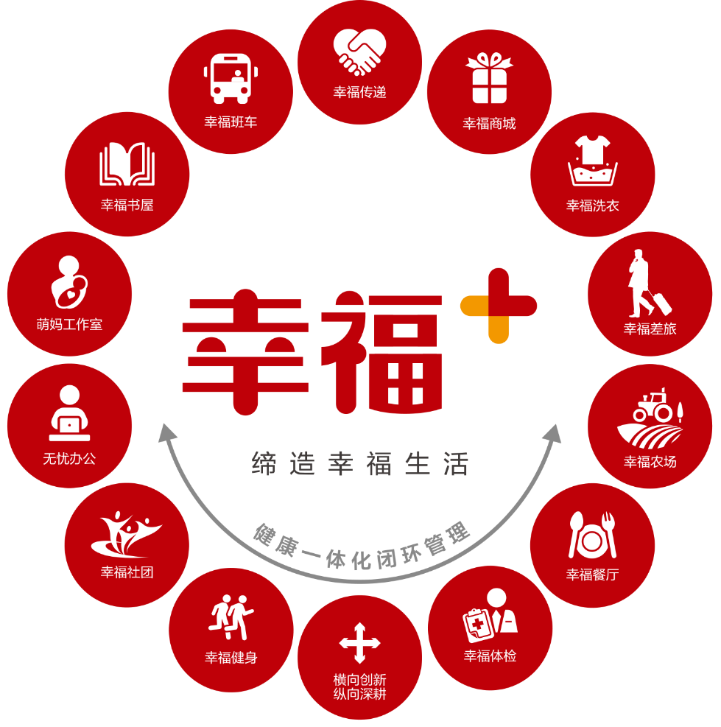
7. 网申地址
PC端：https://www.hotjob.cn/wt/CFLD/web/index/campus
移动端：

招聘流程
网申→简历筛选→人力&业务&一把手沟通→Offer
（网申截止日期12月30日）
（联系华夏幸福的学长学姐们，获取内推码，助你快速通关，拿到offer~）

更多资讯请关注“华夏幸福常青藤、华夏幸福精英汇”官方微信

